“incontri sulle tecniche di respirazione”

I 12 INCONTRI SI TERRANNO TUTTI i mArTEdì

Dal 22 GENNAIO 2008

DALLE ORE 20.30 ALLE ORE 21.30

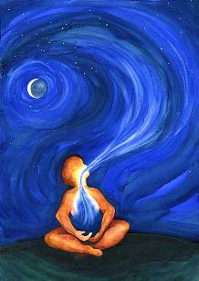

Respirare con il corpo fisico e con il corpo energetico per:
rilassare corpo e mente
scaricare le tensioni
ricaricarsi dell'energia adeguata
vivere in modo equilibrato le proprie emozioni

LA PARTECIPAZIONE CORSO E’ GRATUITA

Per informazioni ed iscrizioni C.A.M. Garibaldi, Via degli Angioli 2

segreteria lun. merc. ven. dalle 15.00 alle 18.00 tel: 02-88.45.53.23

Programma per 12 INCONTRI sulle

” tecniche di respirazione”

il mArTEdì Dal 22 GENNAIO 2008

DALLE ORE 20.30 ALLE ORE 21.30

Durante gli incontri:
-10 minuti di ginnastica.
- Approfondimenti degli argomenti respirazione ed energia vitale.
- Esercizi di respirazione e rilassamento.
- Condivisione dei risultati ottenuti.
- Personalizzazione degli esercizi.
- 5 minuti di ginnastica.
Si consiglia abbigliamento comodo, scarpette o calzettoni.

Per informazioni ed iscrizioni C.A.M. Garibaldi, Via degli Angioli 2

segreteria lun. merc. ven. dalle 15.00 alle 18.00 tel: 02-88.45.53.23

